Підключення та налаштування бази даних

- Встановіть потрібну базу даних в Docker:
MSSql Server
docker run -e "ACCEPT_EULA=Y" -e "MSSQL_SA_PASSWORD=lfDl3KFG54!fggldfg%kk5543gd" -e "MSSQL_PID=Evaluation" -p 1433:1433 --name curl-mssql-server --hostname sqlpreview -d mcr.microsoft.com/mssql/server:2025-latest

MySQL
docker run --name curs-mysql -e MYSQL_ROOT_PASSWORD=lfDl3KFG54!fggldfg%kk5543gd -d mysql:8.0

PostgreSQL
docker run --name curs-postgres -e POSTGRES_PASSWORD=lfDl3KFG54!fggldfg%kk5543gd -d postgres

- Налаштовуємо підключення

Встановлюємо потрібні бібліотеки, відповідно до вашої версії .NET, якщо при створені проєкту, ви обрали .NET 8.0, то і бібліотеки встановлюємо версії 8.
Microsoft.EntityFrameworkCore
Microsoft.EntityFrameworkCore.Design
Microsoft.EntityFrameworkCore.Tools
Microsoft.Extensions.Hosting
Microsoft.Extensions.Configuration
Microsoft.Extensions.DependencyInjection

Окремо для вашої СКБД встановлюємо бібліотеку:

MSSql Server
Microsoft.EntityFrameworkCore.SqlServer
MySQL
Pomelo.EntityFrameworkCore.MySql
PostgreSQL
Npgsql.EntityFrameworkCore.PostgreSQL

Для налаштування підключення до БД ми будемо використовувати Dependency Injection (DI)
Для цього нам треба створити файл AppDbContext.cs в папці Data

Створений клас буде виглядати наступним чином:

class AppDbContext : DbContext
{
public AppDbContext(DbContextOptions<AppDbContext> options) : base(options) { }
}

В майбутньому до нього нам треба буде підключити наші моделі, але це згодом.
В цьому файлі обов’язково треба підключити бібліотеку:
Microsoft.EntityFrameworkCore

Створіть файл appsettings.json в корні проєкту, він буде містити дані для підключення. Цей файл не повинен додаватися до репозиторію проєкту, якщо такий буде створений:
{
"ConnectionStrings": {
"DefaultConnection": "server=localhost;database=calculator_db;user=calcuser;password=calcpass;"
}
}

Для різних СКБД рядок підключення буде різний:
MSSql Server
Server=localhost;Database=MyDatabase;UID=sa;PWD=YourPassword;TrustServerCertificate=True;

MySQL
Server=localhost;Port=3306;Database=mydatabase;User=myuser;Password=mypassword;
PostgreSQL
Host=localhost;Port=5432;Database=mydatabase;Username=myuser;Password=mypassword;

Авторизації дані вставляєте свої.
Обов’язково потрібно налаштувати, щоб файл копіювався в папку з скомпільованою програмою:
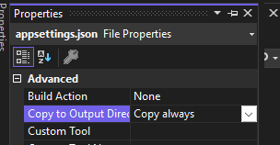
Далі нам треба налаштувати підключення в файлі App.xaml.cs, цей файл є точкою входу в наш додаток, звідси стартує програма
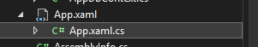

Зазвичай він порожній
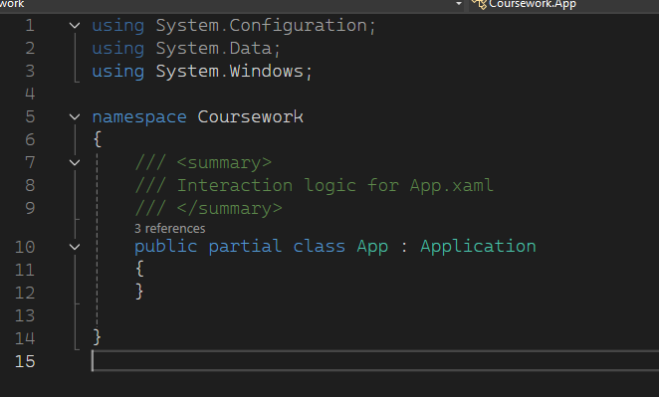
В класі App, при старті програми, нам треба додати налаштування підключення, клас зміниться наступним чином, скопіюйте його до свого проєкту, та розглянемо його:
public partial class App : Application
{
private IHost _host;

protected override void OnStartup(StartupEventArgs e)
{
base.OnStartup(e);

_host = Host.CreateDefaultBuilder()
.ConfigureServices((context, services) =>
{
var connectionString = context.Configuration.GetConnectionString("DefaultConnection");

services.AddDbContext<AppDbContext>(options => options.UseNpgsql(connectionString));

services.AddSingleton<MainWindow>();
})
.Build();

_host.Start();

var mainWindow = _host.Services.GetRequiredService<MainWindow>();
mainWindow.Show();
}

protected override async void OnExit(ExitEventArgs e)
{
await _host.StopAsync();
_host.Dispose();
base.OnExit(e);

}

}
Головними рядками коду є
Команда яка забирає рядок підключення з файлу appsettings.json

Команда, яка налаштовує підключення відповідно до вашої СКБД та рядка підключення, в прикладі використовується PostgreSQL. Цей рядок буде відрізнятися для різних СКБД:
MSSql Server
services.AddDbContext<AppDbContext>(options => options.UseSqlServer(connectionString));
MySQL
services.AddDbContext<AppDbContext>(options => options.UseMySql(connectionString, new MySqlServerVersion(new Version(8, 0, 36))));

До файлу треба обов’язково підключити бібліотеки та вашу папку Data:
Microsoft.EntityFrameworkCore
Microsoft.Extensions.Configuration
Microsoft.Extensions.DependencyInjection
Microsoft.Extensions.Hosting

Важливим рядком є
через цю команду ми підключаємо екрани програми, такий стиль дає можливість автоматично передавати дані підключення в клас екрану через Dependency Injection. Якщо ви будете додавати декілька екранів, які потребують використання бд, додайте їх в цьому місті за аналогією до MainWindow.
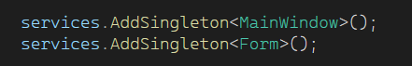

Завершенням налаштування є видаленні атрибуту StartupUri з App.xaml. Це потрібно зробити, оскільки тепер ми самі з коду запускаємо перший екран

Частина, яку треба видалити:
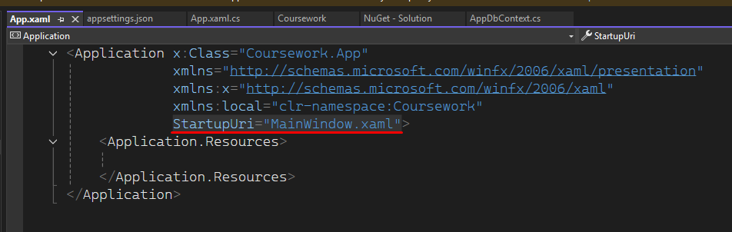

Клас вікна програми буде виглядати так. Попередні налаштування дають нам змогу автоматично передавати в конструктор ServiceProvider бази даних, з якого ми можемо отримати підключення та виконувати команди над таблицями.
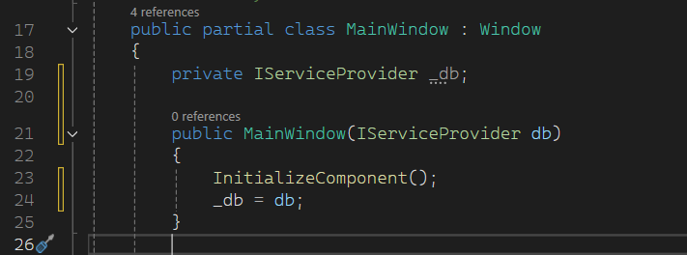

- Налаштуємо моделі.
Курсовий проєкт повинен містити таблиці, в яких ми будемо зберігати потрібну інформацію.

В прикладі ми розробляємо асортимент квіткового магазину, тому ми уявляємо, що для того, щоб зберегти квітку, нам треба таблиця, і додатково нам потрібна буде таблиця, для збереження категорій в магазині. Для того щоб працювати з таблицями, ми повинні створити моделі, що є представленнями таблиць в нашому коді.

Створіть папку Models та в папці потрібні моделі, для прикладу ми створимо моделі Categories та Flowers.

В кожен клас ми додаємо поля, що будуть відповідати полям таблиці, наприклад, Categories:
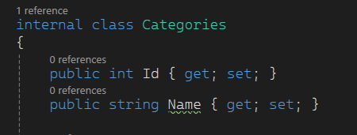

та Flowers:
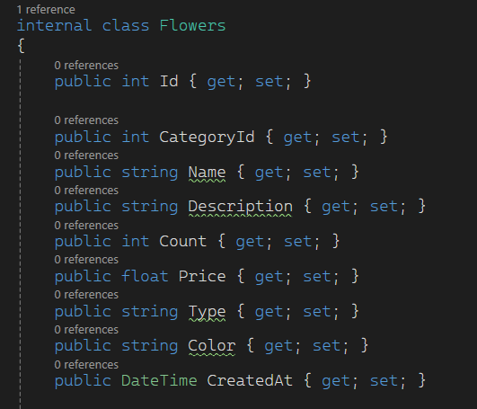

Список потрібних полів буде вашим індивідуальним завданням, їх підбір залежить від потреб завдання і вашої програми, не обмежений рамками.
Коли ми створили моделі, нам буде зручно прописати зв’язки між ними, скоріше за все, у вас будуть зв’язки One-to-Many. Це означає, що на один запис таблиці може посилатися декілька записів в іншій таблиці. Наприклад, В одній категорії може бути багато квітів. Тому, в моделі Flowers ми додаємо поле CategoryId, це поле зв’язку та описуємо з якою моделлю робимо зв’язок:
public Categories Category { get; set; }

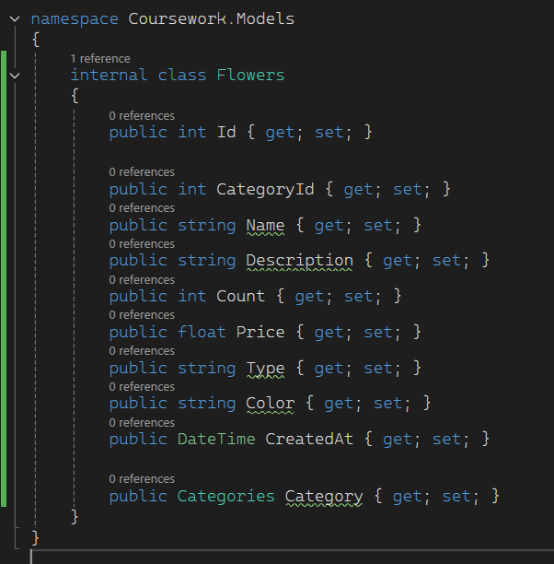

В свою чергу для моделі категорій ми додаємо список, т.я. до категорії можуть бути додані багато квіток, які сформують певний список.
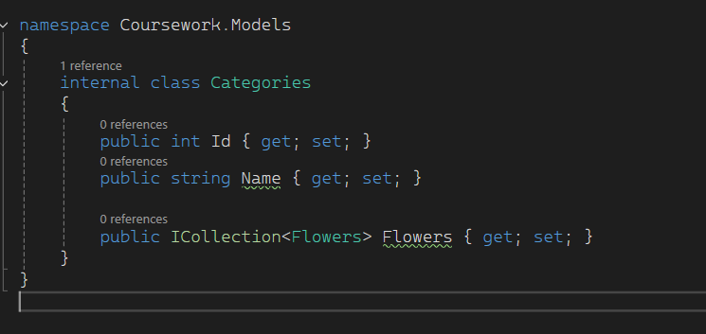

Налаштування зв’язків завершено.
Створені моделі треба додати в контекст бази даних, за зразком:
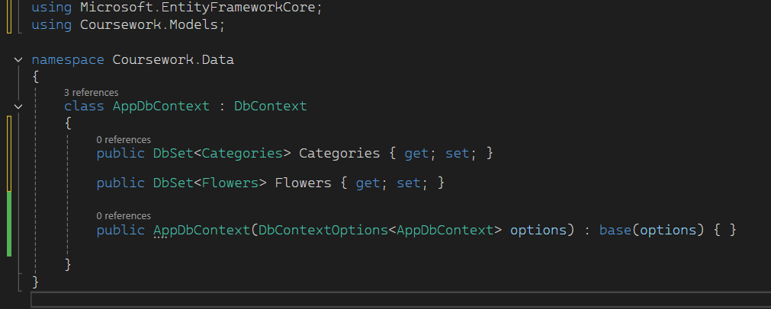

- Міграції

Після налаштування бази даних та створення моделей, ми можемо створити та примінити міграції, для цього треба виконати декілька команд:
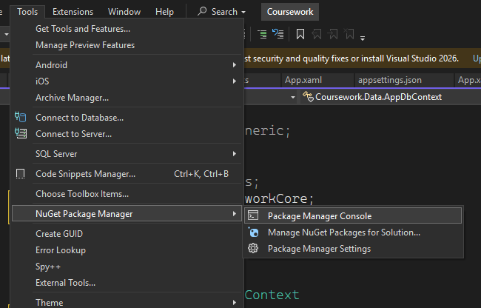

Add-Migration InitialCreate
Update-Database

Або через консоль:
dotnet ef migrations add InitialCreate
dotnet ef database update

Перевірте, чи з’явилися таблиці в вашій бд.

